Prueba de evaluación de la unidad 7 |  | Fecha
Nombre y apellidos
Curso |  | Grupo
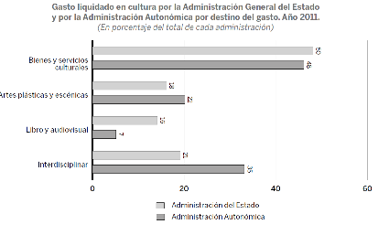
1. ¿Qué tipo de texto es el anterior? Justifica tu respuesta.
(B2: 1-2, 4; B3: 1-2)
2. Convierte el texto anterior en un texto expositivo continuo.
(B2: 5-6-7)
3. Mide las siguientes estrofas, determina su esquema de rima, di si esta es asonante o consonante y, por últi­mo, di de qué estrofa se trata:
Señor, ya me arrancaste lo que yo más quería.  Oye otra vez, Dios mío, mi corazón clamar.  Tu voluntad se hizo, Señor, contra la mía.  Señor, ya estamos solos mi corazón y el mar.  Antonio Machado | Medida:  Esquema:  Rima:  Estrofa:
Cual si de pronto se entreabriera el día  despidiendo una intensa llamarada,  por el acero fúlgido rasgada  mostró su carne roja la sandía.  Salvador Rueda | Medida:  Esquema:  Rima:  Estrofa:
El ojo que ves no es  ojo porque tú lo veas:  es ojo porque te ve.  Antonio Machado | Medida:  Esquema:  Rima:  Estrofa:
(B2: 1-2, 4; B4: 1-4)
4. Determina la función sintáctica de los sintagmas subrayados en los poemas anteriores.
(B3: 7)

